**18° Rally Matematico Transalpino, prova 1**

**Problemi Categorie Argomenti Origine**

1. Quattro numeri da scrivere 3 4 Ar Co LU

2. Il pianeta TAEP 3 4 Geo Co gpp

3. Domande e risposte 3 4 Ar 7RMT

4. Scatola da ricoprire 3 4 5 Geo gpp

5. Cadono le foglie 3 4 5 Ar Geo Gr.geop

6. Il giardiniere 4 5 Ar PU

7. Il pianeta PENTA 5 6 Geo gpp

8. I dieci punti 5 6 7 Geo Gr.geop

9. La lotteria 5 6 7 Ar Co SI

10. Bianco e grigio 5 6 7 Lo BB

11. Bilance 6 7 8 Lo 8RMT

12. Quadrettatura I 6 7 8 Ar Geo 10RMT

13. I numeri del signor Trapezio 6 7 8 9 10 Ar Alg fj

14. Indovinate il numero 7 8 9 10 Ar Alg Lo SI

15. Sviluppi di un prisma 8 9 10 Geo 17RMT

16. Il signor Moltiplicatutto 8 9 10 Ar LU

17. Maratona di Transalpino 2010 8 9 10 Ar SI

18. Passeggiata nel parco 9 10 Ar Alg Geo 0o

19. Quadrettatura II 9 10 Ar Alg Geo 10RMT

I problemi del RMT sono protetti da diritti di autore.

Per un'utilizzazione in classe deve essere indicata la provenienza del problema inserendo la dicitura "©ARMT".

Per un'utilizzazione commerciale, ci si può mettere in contatto con i coordinatori internazionali attraverso il sito Internet dell'associazione del Rally Matematico Transalpino (www.math-armt.org).

**1. QUATTRO NUMERI DA SCRIVERE** (Cat. 3, 4)

Scrivete in ognuna delle quattro caselle che vedete in basso uno dei seguenti numeri:

1 , 2 , 3 , 4 , 5 , 6.

Rispettate queste tre condizioni:

- i quattro numeri devono essere diversi tra loro;

- se li addizionate tutti, dovete ottenere 15;

- se moltiplicate per 3 il numero della casella *d*, dovete ottenere il numero della casella *a*.

|  |  |  |  |
| --- | --- | --- | --- |
|  |  |  |  |

*casella a casella b casella c casella d*

Scrivete tutte le soluzioni possibili.

Spiegate come le avete trovate.

ANALisi A PRIORI

Ambito concettuale

Aritmetica: addizione, sottrazione, moltiplicazione

Logica - combinatoria

Analisi del compito

- In un approccio aleatorio, scrivere una o più combinazioni di quattro numeri e verificare se le condizioni sono rispettate.

- Rendersi conto che le combinazioni di quattro numeri sono molte (360)! e che verificare quali sono quelle che rispettano le condizioni è un compito troppo lungo.

Di conseguenza, scegliere, tra le condizioni, quella che permette di limitare la ricerca (condizione del triplo o della somma) e costruire in maniera deduttiva le soluzioni possibili, tenendo conto del fatto che i numeri devono essere tutti diversi tra loro.

La condizione di «triplo» dà solo due possibilità per il primo e l’ultimo numero: 3 e 1 o 6 e 2; per tentativi successivi o tenendo conto della somma «15», gli alunni possono arrivare alle soluzioni 3651 e 3561 nel primo caso, 6432 o 6342 nel secondo caso.

La condizione della somma «15» scelta all’inizio porterebbe ai quattro numeri (6 ; 5 ; 3 ; 1) (6 ; 4 ; 3 ; 2) e all’inventario delle loro permutazioni per determinare le quattro soluzioni.

Oppure: trovare la somma dei sei numeri (21) e capire che 6 (21-15=6) rappresenta la somma dei due numeri non scelti, che sono: sia 1 e 5, sia 2 e 4. Dedurre che i quattro numeri che potranno essere scelti sono 2, 3, 4, 6 o 1, 3, 5, 6.

- Capire che, nella prima e nell’ultima posizione, nel primo caso ci saranno il 6 e il 2 e nel secondo ci saranno il 3 e l’1, essendo l’unica possibilità per rispettare la condizione del “triplo”. Capire che i due numeri “centrali” potranno ancora essere permutati tra loro.

- Esprimere le quattro soluzioni e dare qualche elemento di spiegazione (relativo ad una delle procedure illustrate sopra)

Attribuzione dei punteggi

4 Le quattro soluzioni corrette (3561; 3651; 6342; 6432), con un inizio di spiegazione del procedimento utilizzato

3 Solamente le quattro soluzioni corrette, senza spiegazione

2 Tre o quattro soluzioni corrette, con una soluzione scorretta

oppure due soluzioni corrette perché una delle due coppie (3 ; 1), (6 ; 2) non è stata presa in considerazione o perché le permutazioni dei due numeri centrali non sono state considerate, senza soluzioni scorrette

1 Una sola soluzione corretta

oppure due soluzioni corrette con altre scorrette

oppure soluzione con confusione fra la casella *a* e *d* (1563: 1563; 2346; 2436)

0 Incomprensione del problema

Livello: 3, 4 Origine: Luxembourg

**2. IL PIANETA TAEP** (Cat. 3, 4)

Sul pianeta TAEP, l’alfabeto ha solo 4 lettere: A, E, P, T.

Ogni parola ha quattro lettere, sempre tutte maiuscole.

Quattro bambini, TAPA, PTPP, PATE e EEEE scrivono il loro nome su un foglio di carta trasparente (figura 1). Quando capovolgono il foglio, non leggono più i loro nomi come li avevano scritti (figura 2).

figura 1 figura 2

PTPP dice: quando mia sorella scrive il suo nome e capovolge il foglio, può leggere esattamente il suo nome come l’aveva scritto prima!

Quale potrebbe essere il nome della sorella di PTPP?

Indicate tutti i nomi del pianeta che non cambiano quando si capovolge il foglio dove sono stati scritti.

analisi a priori

Ambito concettuale

Geometria: simmetria assiale

Combinatoria

Analisi del compito

- Capire le regole di scrittura del pianeta TAEP basandosi sulle consegne e gli esempi dati: ci sono solo 4 lettere a disposizione, ogni parola ha 4 lettere, ci può essere più volte la stessa lettera nella stessa parola, ...

- Constatare che due delle quattro lettere, A e T, restano identiche quando si capovolge il foglio perché hanno un asse di simmetria verticale. Il nome cercato deve essere composto da queste due lettere.

- Tenere conto che anche la parola deve essere simmetrica: deve poter essere letta sia da destra a sinistra, sia da sinistra a destra o sia su una faccia, sia sull’altra del foglio.

- Compilare l’inventario delle parole composte da A e T, che abbiano questa proprietà, in modo sistematico così da non dimenticarne nessuna (per esempio cominciando con la parola composta da quattro A, poi da tre A e una T e così via...)

- Scrivere la lista dei quattro nomi possibili: AAAA; TTTT; ATTA; TAAT.

### Attribuzione dei punteggi

4. I quattro nomi, senza errori: AAAA; TTTT; ATTA; TAAT.

3. Scoperta delle due lettere A e T, tre nomi sono scritti correttamente, ma manca un nome o ce n’è uno che non è simmetrico (del tipo AAAT).

2. Scoperta delle due lettere A e T, ma con solo due nomi corretti e al massimo uno sbagliato

oppure tre corretti ma con altri nomi scorretti per la presenza di una delle lettere non simmetriche N o P.

1. Una sola soluzione corretta

oppure una sola delle due condizioni è presa in considerazione (esempi: PEEP, PAAP, o TATA…)

0. Incomprensione del problema

Livello: 3, 4 Origine: gruppo problemi, adattamento di un problema di una precedente edizione.

**3. DOMANDE E RISPOSTE** (Cat. 3, 4)

Nicola ha ricevuto un nuovo gioco.

In questo gioco, il giocatore deve rispondere ad alcune domande e spostare la sua pedina su una pista numerata da 0 a 50.

All’inizio di una partita, la pedina è sulla casella 25.

Ogni volta che il giocatore risponde giusto ad una domanda, avanza la sua pedina di tre caselle.

Ogni volta che risponde sbagliato, indietreggia di due caselle.

Alla fine della partita la pedina di Nicola si trova sulla casella 40.

Nel corso della partita Nicola ha risposto giusto a sette domande e sbagliato a tutte le altre.

Quante risposte sbagliate ha dato Nicola nel corso della partita?

Spiegate come avete trovato la vostra risposta.

analisi a priori

Ambito concettuale

Aritmetica: progressione di numeri naturali, le quattro operazioni

Analisi del compito

- Capire le regole di spostamento: fare qualche tiro di prova

-Stabilire che, se non avesse mai risposto sbagliato, Nicola sarebbe andato avanti, per le sue sette risposte giuste, di 21 caselle (3 x 7) e che avrebbe raggiunto la casella 46 (21 + 25); capire che ci sono sei caselle di troppo (46 – 40) che dovranno essere compensate da tre risposte false (6 : 2 o 6 - 2 - 2 - 2).

Oppure: calcolare che Nicola è andato avanti con la sua pedina di 15 caselle in tutto (dalla casella 25 alla casella 40 o 40 – 25), e che vi è arrivato con cinque risposte giuste; bisogna considerare che ha risposto giusto ad altre due domande che lo farebbero avanzare di altre sei caselle. Per restare fermo sul 40 deve quindi aver risposto in modo sbagliato a tre domande, così da tornare indietro di sei passi.

Oppure: procedere passo a passo con una sequenza di sette addizioni e qualche sottrazione per arrivare a 40, con gli aggiustamenti necessari (per es. 25 + 3 + 3 - 2 + 3 + 3 – 2 + 3 + 3 + 3 = 42; 42 – 2 = 40) e conteggio delle sottrazioni.

Oppure: disegnare la pista e effettuare i sette spostamenti di tre in tre a partire da 25 per arrivare a 46 e ritornare a 40 con tre spostamenti di due in due.

Attribuzione dei punteggi

4 Risposta corretta (3 risposte sbagliate) con una spiegazione chiara (operazioni o indicazioni sulla linea dei numeri o soluzione grafica...)

3 Risposta corretta, senza spiegazione o con spiegazione parziale o poco comprensibile

2 Risposta ottenuta a partire da un ragionamento corretto, ma con un errore di calcolo o una dimenticanza

1 Inizio di ricerca coerente

0 Incomprensione del problema

Livello: 3, 4

Origine: *Il naso di Pinocchio.* 7e RMT II.4

**4. LA SCATOLA DA RICOPRIRE** (Cat 3, 4, 5)

Graziella vuole ricoprire interamente una scatola con dei rettangoli di carta.

Ha già disegnato questi tre rettangoli per coprire esattamente la parte sopra della scatola, la parte sotto della scatola e una delle altre facce della scatola.

|  |  |  |  |  |  |  |  |  |  |  |  |  |  |  |  |  |  |  |  |  |
| --- | --- | --- | --- | --- | --- | --- | --- | --- | --- | --- | --- | --- | --- | --- | --- | --- | --- | --- | --- | --- |
|  |  |  |  |  |  |  |  |  |  |  |  |  |  |  |  |  |  |  |  |  |
|  |  |  |  |  |  |  |  |  |  |  |  |  |  |  |  |  |  |  |  |  |
|  |  |  |  |  |  |  |  |  |  |  |  |  |  |  |  |  |  |  |  |  |
|  |  |  |  |  |  | La parte sopra | | | | |  |  |  | La parte sotto | | | | |  |  |
|  |  |  |  |  |  |  |  |  |  |  |  |  |  |  |  |  |  |  |  |  |
|  |  |  |  |  |  |  |  |  |  |  |  |  |  |  |  |  |  |  |  |  |
|  |  |  |  |  |  |  |  |  |  |  |  |  |  |  |  |  |  |  |  |  |

Disegnate sulla quadrettatura in basso i tre rettangoli che mancano per ricoprire esattamente le altre facce della scatola.

|  |  |  |  |  |  |  |  |  |  |  |  |  |  |  |  |  |  |  |  |  |
| --- | --- | --- | --- | --- | --- | --- | --- | --- | --- | --- | --- | --- | --- | --- | --- | --- | --- | --- | --- | --- |
|  |  |  |  |  |  |  |  |  |  |  |  |  |  |  |  |  |  |  |  |  |
|  |  |  |  |  |  |  |  |  |  |  |  |  |  |  |  |  |  |  |  |  |
|  |  |  |  |  |  |  |  |  |  |  |  |  |  |  |  |  |  |  |  |  |
|  |  |  |  |  |  |  |  |  |  |  |  |  |  |  |  |  |  |  |  |  |
|  |  |  |  |  |  |  |  |  |  |  |  |  |  |  |  |  |  |  |  |  |
|  |  |  |  |  |  |  |  |  |  |  |  |  |  |  |  |  |  |  |  |  |
|  |  |  |  |  |  |  |  |  |  |  |  |  |  |  |  |  |  |  |  |  |
|  |  |  |  |  |  |  |  |  |  |  |  |  |  |  |  |  |  |  |  |  |
|  |  |  |  |  |  |  |  |  |  |  |  |  |  |  |  |  |  |  |  |  |
|  |  |  |  |  |  |  |  |  |  |  |  |  |  |  |  |  |  |  |  |  |

Analisi a priori

Ambito concettuale

Geometria piana e geometria dello spazio: rettangolo e parallelepipedo rettangolo

Analisi del compito

- Capire che si tratta di una scatola «familiare» (parallelepipedo rettangolo) poiché l’enunciato parla di rettangoli.

- Immaginare la scatola e le sue sei facce: quella sotto e quella sopra (immaginate orizzontali) e le quattro facce (immaginate verticali)

- Rendersi conto che le sei facce possono dividersi in tre coppie di facce uguali (le facce opposte) e dedurne che visto che il sopra e il sotto sono i due rettangoli uguali dati, il terzo rettangolo dato è una delle facce verticali.

- Rendersi conto che bisognerà disegnare un quarto rettangolo uguale a quello dato.

- Capire che gli ultimi due rettangoli devono adattarsi ai primi. Dovranno avere la stessa lunghezza delle due basi (il sopra e il sotto) e la loro larghezza dovrà corrispondere alla «altezza» della scatola, data da uno dei lati della faccia verticale già disegnata.

- Disegnare le tre facce riportando le misure o tramite il conteggio dei quadretti o per tentativi e manipolazioni.

Attribuzione dei punteggi

4 Disegno corretto e preciso delle tre facce che mancano (una faccia 3 × 5, due facce 7× 3)

3 Disegno corretto delle tre facce che mancano, ma con delle linee imprecise (a mano libera, linee che non corrispondono esattamente a quelle della quadrettatura, …)

2 Disegno corretto della quarta faccia (3 × 5) ed un errore nella 5a e/o 6a faccia (lati non corrispondenti ai dati)

1 Disegno corretto di una delle due facce

oppure tre facce disegnate, ma con degli errori (che fanno però capire che gli alunni si sono resi conto che ci volevano sei facce in tutto)

0 Incomprensione del problema.

Livello: 3, 4, 5

Origine: gpp

**5. CADONO LE FOGLIE** (Cat. 3, 4, 5)

Per la festa dell’autunno si è deciso di decorare la palestra della scuola con delle foglie di cartoncino verde e delle foglie di cartoncino giallo.

Ecco il modello delle foglie.

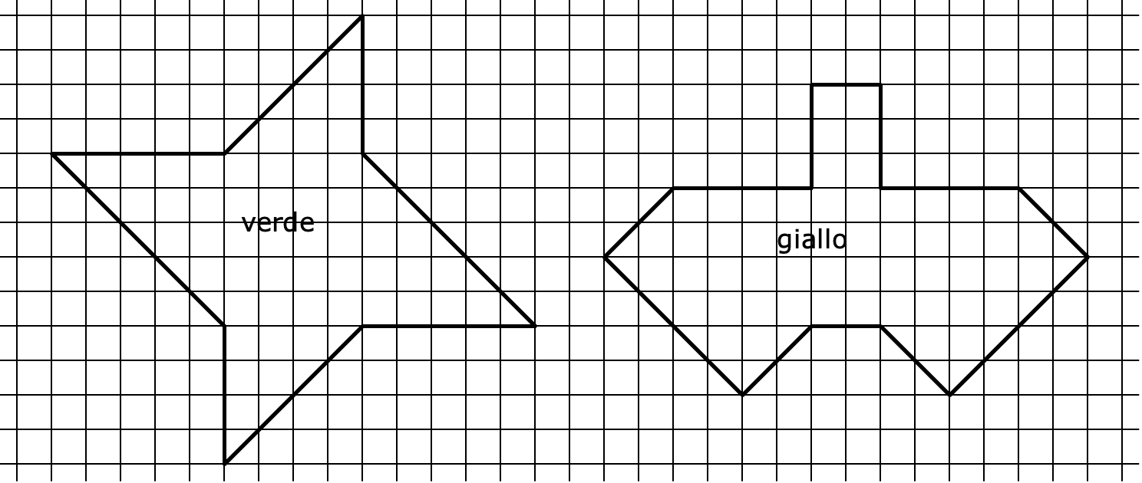

Lisa ha ritagliato una foglia verde e Tom ha ritagliato una foglia gialla.

Ci vorrà più cartoncino per la foglia verde o più cartoncino per la foglia gialla?

Spiegate come avete trovato la vostra risposta.

ANALisi A PRIORI

Ambito concettuale

Aritmetica: conteggio organizzato

Geometria: quadrato, triangolo come metà di un quadrato

Grandezze e misura: “misura” dell’area con unità di misura opportuna oppure confronto per sovrapposizione

Analisi del compito

- Comprendere che è necessario confrontare le aree delle due figure

- Contare i quadretti e i semi-quadretti di ciascuna figura uno a uno (metodo soggetto ad errori di conteggio), poi effettuare gli scambi necessari per poterli contare secondo un’unità di misura comune: in quadretti (o semi-quadretti), 61 (122) per la figura verde e 62 (124) per la gialla. (Nel caso in cui si contassero i “pezzetti”, senza tener conto delle loro aree rispettive, si otterrebbero 70 pezzi per la figura verde e 70 per quella gialla).

- Oppure: con una scomposizione opportuna delle figure in rettangoli, quadrati e triangoli, rendersi conto che i triangoli sono metà di quadrati.

- Ricostruire quindi i quadrati “interi” per contarne i quadratini. Per esempio, osservare che la figura verde è composta da due triangoli che costituiscono un quadrato di 4 x 4, da due triangoli che costituiscono un quadrato di 5 x 5 e da un rettangolo di 5 x 4, per un’area di 16 + 25 + 20 = 61 (in quadretti). Nello stesso modo, si possono raggruppare le parti della figura gialla in quattro quadrati di 2 x 2 e due rettangoli di 4 x 10 e 2 x 3 per ottenere un’area di 40 + 6 + 4 x 4 = 62 (in quadretti).

- Oppure: procedere ritagliando una delle due foglie per ricoprire l’altra e constatare che manca (o avanza) un pezzo e concludere che la foglia gialla ha un’area maggiore.

Questo problema può indurre il conflitto area/perimetro e la risposta data misurando la lunghezza dei lati, cosa che porterebbe a dire che la figura verde è quella più grande. Ma anche una confusione tra area e “ingombro” (maggiore lunghezza interna, per esempio tra due vertici della figura) porterebbe al medesimo risultato.

Attribuzione dei punteggi

4 Risposta corretta (ci vuole più cartoncino giallo o la figura gialla è quella più grande) con il dettaglio delle strategie utilizzate (calcoli, ritaglio, parti equivalenti messe in evidenza ...)

3 Risposta corretta con spiegazioni incomplete ma dalle quali si evince la procedura corretta

2 Risposta con errori nel conteggio ma che mostri che la procedura è corretta (per esempio con delle difficoltà nella trasformazione dei mezzi quadretti in quadretti)

1 Inizio corretto di ragionamento, ma senza il “calcolo” delle aree

oppure risposta corretta gialla senza nessuna spiegazione o dettaglio di calcoli

0 Incomprensione del problema o ricorso al perimetro per confrontare le figure o conteggio dei pezzi senza tener conto della loro area

Livello: 3, 4, 5

Origine: Problema preparato nell’ottica di continuità dei lavori del gruppo “ellealquadrato”, ora gruppo geometria piana

**6. IL GIARDINIERE** (Cat. 4, 5)

Un giardiniere pianta 58 piante di rose in due tipi di vasi:

- vasi rotondi che contengono tre piante ciascuno;

- vasi quadrati che contengono quattro piante ciascuno.

Il giardiniere vuole utilizzare il minor numero possibile di vasi per piantare tutte le sue piante di rose.

Vuole anche che tutti i vasi siano completi e che contengano quindi o tre piante o quattro piante.

Quanti vasi di ogni tipo deve scegliere?

Spiegate come avete trovato la vostra risposta.

Analisi a priori

Ambito concettuale

Aritmetica: addizione, moltiplicazione e divisione e loro proprietà, multipli.

Analisi del compito

- Comprendere che le 58 piante di rose devono essere distribuite nei vasi e che il numero totale dei vasi deve essere il minimo.

- Capire subito che occorre utilizzare il maggior numero possibile di vasi da quattro, così da usare il minor numero totale di vasi; in seguito dividere il numero delle rose totali per 4; (58:4=14 resto 2) e procedere per aggiustamenti. Per esempio; dato che 2 rose non vanno bene per un vaso rotondo, togliere un vaso quadrato e sommare le 4 rose che vi sarebbero state contenute a quelle rimaste dopo la prima divisione per ottenere 6 rose rimaste che possono essere piantate in due vasi rotondi: 6 : 3 = 2

- Esprimere allora la soluzione: 13 vasi quadrati e 2 vasi rotondi.

Oppure: constatare che 58 non è né multiplo di 3, né multiplo di 4 e che saranno necessari due tipi di vasi se si desidera che siano tutti pieni. Bisognerà allora cercare le scomposizioni di 58 in somme di multipli di 3 e di multipli di 4: ce ne sono cinque soltanto, dopo eliminazioni successive 58 = 6 + 52 = 18 + 40 = 30 + 28 = 42 + 16 = 54 + 4

- Per ogni scomposizione calcolare il numero di vasi utilizzato e constatare che il numero minimo di vasi è dato dalla prima scomposizione.

(Le ricerche delle scomposizioni in multipli di 3 e 4 possono evidentemente essere organizzate in modo molto diverso da un gruppo all’altro, da lunghi inventari o schemi complicati a liste economiche).

- Redigere la soluzione e le spiegazioni: la scelta più economica consiste in 15 vasi che permettono di contenere le 58 piante di rose (13 × 4 + 2 × 3 = 58 e 13 + 2 = 15).

Attribuzione dei punteggi

4 La soluzione corretta (2 vasi rotondi e 13 vasi quadrati) con spiegazione completa (confronto con le altre quattro scomposizioni possibili o ottimizzazione del numero di vasi quadrati).

3 La soluzione corretta, con spiegazione incompleta (non sono prese in considerazione tutte le scomposizioni oppure non è spiegata l’ottimizzazione)

2 La soluzione corretta senza spiegazioni

oppure le cinque scomposizioni possibili senza il calcolo del numero di vasi

1 Soluzione non ottimale che rispecchia il dato delle 58 piante di rose

0 Risposta a caso o che non tiene conto dei dati, o incomprensione del problema

Livello: 4, 5

Origine: Puglia

**7. IL PIANETA PENTA** (Cat. 5, 6)

Sul pianeta PENTA, l’alfabeto ha solo 5 lettere: A, E, N, P, T.

Ogni parola ha cinque lettere, sempre tutte maiuscole.

Quattro bambini, TAPAT, PTPPP, NANET e EEEEE scrivono il loro nome su un foglio di carta trasparente (figura 1). Quando capovolgono il foglio, non leggono più i loro nomi come li avevano scritti. (figura 2).

*figura 1 figura 2*

PTPPP dice: quando mia sorella scrive il suo nome e capovolge il foglio, può leggere esattamente il suo nome come l’aveva scritto prima!

Quale potrebbe essere il nome della sorella di PTPPP?

Indicate tutti i nomi del pianeta che non cambiano quando si capovolge il foglio dove sono stati scritti.

analisi a priori

Ambito concettuale

Geometria: simmetria assiale

Combinatoria

Analisi del compito

- Capire le regole di scrittura e lettura del pianeta PENTA basandosi sulle consegne e gli esempi dati: ci sono solo 5 lettere a disposizione, ogni parola ha 5 lettere, ci può essere più volte la stessa lettera nella stessa parola, ...

- Constatare che due delle cinque lettere, A e T, si riconoscono quando si capovolge il foglio perché hanno un asse di simmetria verticale. Il nome cercato deve essere composto da queste due lettere.

- Tenere conto che anche la parola deve essere simmetrica: deve poter essere letta sia da destra a sinistra, sia da sinistra a destra o sia su una faccia, sia sull’altra del foglio.

- Compilare, in modo sistematico così da non dimenticarne nessuna, l’inventario delle parole composte da A e T che abbiano questa proprietà, (per esempio cominciando con la parola composta da cinque A, poi da quattro A e una T e così via...) o magari in modo non sistematico, ma cancellando i doppioni eventualmente scritti.

- Scrivere la lista degli otto nomi possibili: AAAAA; AATAA, ATATA, TAAAT, ATTTA, TATAT, TTATT, TTTTT.

Attribuzione dei punteggi

4 Gli otto nomi, senza errori: AAAAA; AATAA, ATATA, TAAAT, ATTTA, TATAT, TTATT, TTTTT

3 Scoperta delle due lettere A e T, ma lista di solo 6 o 7 nomi possibili

oppure lista completa, ma con uno o due nomi non simmetrici (del tipo AAATA)

2 Scoperta delle due lettere A e T, ma lista di solo 4 o 5 nomi possibili

oppure da 6 a 8 soluzioni ma con nomi non simmetrici o presenza di nomi simmetrici contenenti delle lettere E, N o P

1 Inizio di ricerca (da 1 a 3 nomi possibili)

oppure presa in carico di una sola delle due condizioni (esempio: PEEEP, PAEAP, o TATTA…)

0 Incomprensione del problema

Livello: 5, 6; Origine: gruppo problemi, adattamento da una vecchia proposta

**8. I DIECI PUNTI** (Cat. 5, 6, 7)

Ci sono dieci punti segnati qui sotto su una griglia quadrata.

Francesco ne ha trovato quattro che sono i vertici di un rettangolo.

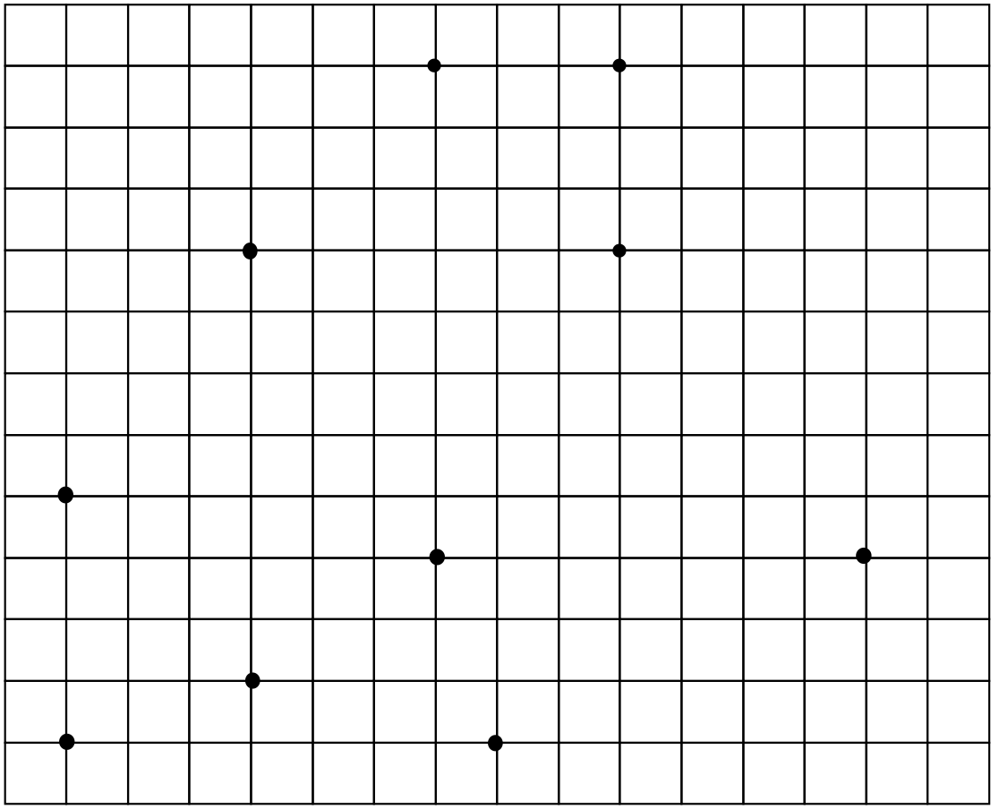

Individuate questi quattro punti, disegnate il rettangolo in rosso e spiegate perché pensate che sia un rettangolo.

Anna dice che può disegnare più di un rettangolo i cui vertici sono quattro dei dieci punti dati.

Che cosa ne pensate?

ANALisi A PRIORI

Ambito concettuale

Geometria: rettangolo e sue proprietà (parallelismo, angoli retti, isometrie dei lati opposti), …

Analisi del compito

|  |  |
| --- | --- |
| - Osservare la configurazione dei punti e cercare se si trovano diverse coppie di punti che siano le estremità di segmenti paralleli, in una data direzione (per esempio, orizzontalmente, DE, CF, IG, AH). Verificare poi se queste coppie definiscono dei segmenti della stessa lunghezza (nell’esempio precedente IG e AH) per verificare alla fine se possono appartenere allo stesso rettangolo cioè se determinano dei nuovi lati perpendicolari (nell’esempio precedente AHGI è un parallelogramma non rettangolo DIGE è un quadrilatero che ha solamente due angoli retti ...) |  |

- Effettuare la stessa ricerca nelle altre direzioni, verticalmente poi in obliquo. Per esempio si nota che AB e CJ sono paralleli e verticali, ma non sono isometrici; DF e BJ sono paralleli secondo le diagonali della quadrettatura e isometrici, ma determinano solamente un parallelogramma non rettangolo.

Nel caso precedente nel quale non è possibile determinare visualmente se il parallelogramma BJFD è un rettangolo, le verifiche necessitano la misura degli angoli (o un confronto con l’angolo retto di una squadretta o di un foglio di carta) oppure constatare che i lati BD e JF non passano per le diagonali dei quadratini della griglia come gli altri due lati.

- Proseguire l’esame sistematico delle coppie di punti che determinano coppie di segmenti paralleli e congruenti, poi verificare gli angoli, per scoprire “l’unico” rettangolo di Francesco, i cui quattro vertici figurano fra i dieci punti dati: CHGE.

- Disegnare il rettangolo CHGE, spiegare perché è un rettangolo: quattro angoli retti o due coppie di lati paralleli, della stessa lunghezza e perpendicolari; o due diagonali congruenti che si intersecano nel loro punto medio o due assi di simmetria perpendicolari ai lati («lati opposti congruenti e paralleli» non sono sufficienti per definire un rettangolo, ma solamente un parallelogramma), poi dire che Anna ha torto (perché non ha trovato altri rettangoli).

Attribuzione dei punteggi

4 Risposta corretta e completa: disegno dell’unico rettangolo possibile, CHGE e risposta “Anna ha torto”; con spiegazione sul perché si è sicuri che si tratti di un rettangolo (i quattro angoli retti o altre condizioni necessarie e sufficienti (si veda più sopra). Non è sufficiente dire che i lati opposti sono paralleli e della stessa “lunghezza”.

3 Risposta corretta, ma incompleta: disegno dell’unico rettangolo possibile e dichiarazione che è l’unico, ma senza dire perché si è sicuri che sia un rettangolo

oppure: disegno dell’unico rettangolo possibile, CHGE, con spiegazione del perché si è sicuri che si tratti di un rettangolo, ma senza dichiarazione che dica che non è possibile disegnarne altri

2 Disegno del rettangolo CHGE e la dichiarazione che Anna può disegnarne anche un altro confuso con il parallelogramma BJFD

1 Disegno del rettangolo CHGE con altri parallelogrammi

oppure solo il parallelogramma BJFD

0 Incomprensione del problema

Livello: 5, 6, 7

Origine: Gruppo geometria piana (“ellealquadrato”)

**9. LA LOTTERIA** (Cat. 5, 6, 7)

In una lotteria, tutti i biglietti hanno un numero diverso, di quattro cifre, che vanno da 0000 a 9999.

I biglietti vincenti sono quelli che hanno un numero «palindromo», cioè quelli nei quali le quattro cifre sono nello stesso ordine se si leggono da sinistra a destra o da destra a sinistra.

Esempio: 1221, 0330, 7777, ...

Ogni giocatore che estrae un biglietto vincente riceve 250 euro.

Se i biglietti sono stati venduti tutti al prezzo di 4 euro ciascuno, quale sarà il guadagno della lotteria, dopo aver pagato i vincitori?

Spiegate come avete trovato la vostra risposta.

Analisi a priori

Ambito concettuale

Aritmetica: numerazioni; ricerca sistematica di sequenze di quattro cifre palindrome

Combinatoria

Analisi del compito

- Comprendere che ci sono 10 000 numeri di quattro cifre e come sono composti i numeri “palindromi”.

- Capire che un numero palindromo di quattro cifre può essere ottenuto da una qualunque coppia di cifre seguita dalle stesse due cifre in ordine inverso.

- Comprendere quindi che i numeri palindromi sono tanti quante le possibili coppie di cifre da 00 a 99, ovvero tanti quanti sono i numeri da 0 a 99, cioè 100.

- Oppure: osservare che in un numero palindromo la prima e la quarta cifra sono uguali così come la seconda e la terza. Ci sono 10 possibilità per la prima e la quarta cifra, ciascuna delle quali deve essere combinata con le 10 possibilità della seconda e della terza cifra. Si hanno quindi in tutto 10 × 10 = 100 numeri palindromi.

- Oppure: accorgersi tramite ricerca organizzata (per esempio, partendo dallo zero: 0000, 0110, 1001, 0220, 2002, 0330, 3003, …) che ci sono 19 numeri che contengono la cifra presa in considerazione (nel nostro caso lo zero), 17 altri numeri che contengono la seconda cifra presa in considerazione (escludendo i due numeri già formati con la prima cifra), 15 numeri con la terza cifra considerata, …, 1 numero con l’ultima cifra considerata. Sommare i numeri dispari da 1 a 19 per trovare tutti i numeri palindromi: 1+3+5+7+9+11+13+15+17+19=100

- Concludere che la lotteria ricaverà 40 000 euro vendendo tutti i biglietti, che distribuirà 250 × 100 = 25 000 euro ai vincitori e che avrà un guadagno di 40 000 – 25 000 = 15 000 euro.

Attribuzione dei punteggi

4 Risposta corretta (€ 15 000) con spiegazione o inventario completo

3 Risposta corretta, con spiegazione incompleta

2 Risposta errata dovuta ad un errore di calcolo nel conteggio dei numeri o nel calcolo del guadagno

oppure risposte € 15 250 o € 16 250 dovute al fatto di avere conteggiato 99 o 81(9×9) numeri palindromi anziché 100 o risposta € 15 246 perché si sono considerati solo 9999 biglietti venduti anziché 10000

oppure la risposta «€ 25 000 dati a quelli che hanno vinto», senza dare il guadagno

1 Inizio di ricerca corretto

0 Incomprensione del problema

Livello: 5, 6, 7

Origine: Siena

**10. BIANCO O GRIGIO** (Cat. 5, 6, 7)

Giulia ha messo insieme dei gettoni bianchi e dei gettoni grigi nel modo che vedete sotto.

Su ogni gettone, Giulia ha scritto il numero di gettoni grigi che lo toccano.

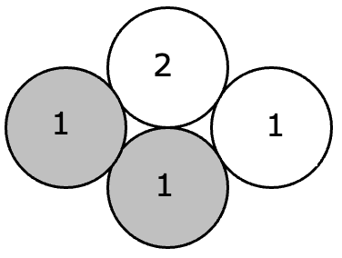

Dopo, ha messo insieme nello stesso modo un numero maggiore di gettoni, sempre bianchi e grigi e ha ancora scritto su ogni gettone il numero di gettoni grigi che lo toccano.

Ecco i gettoni che ha messo insieme: su di essi si vedono solo i numeri che ha scritto, ma non si distinguono i gettoni grigi da quelli bianchi.

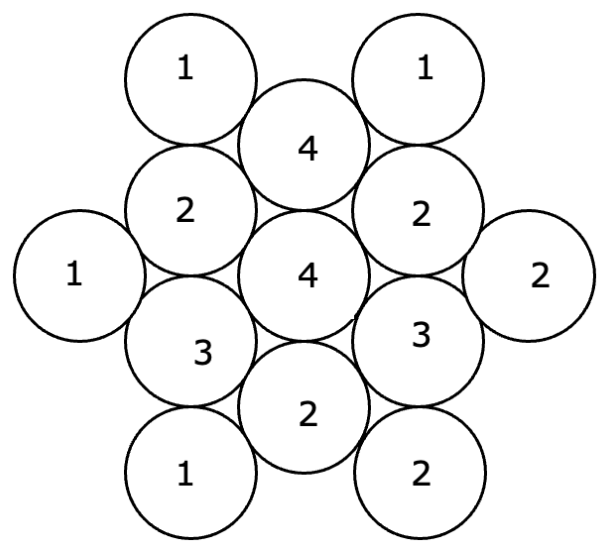

Colorate voi tutti i gettoni grigi.

Presentate due diverse soluzioni.

(Utilizzate i due assemblaggi disegnati qui sotto per colorare i gettoni grigi delle vostre soluzioni)

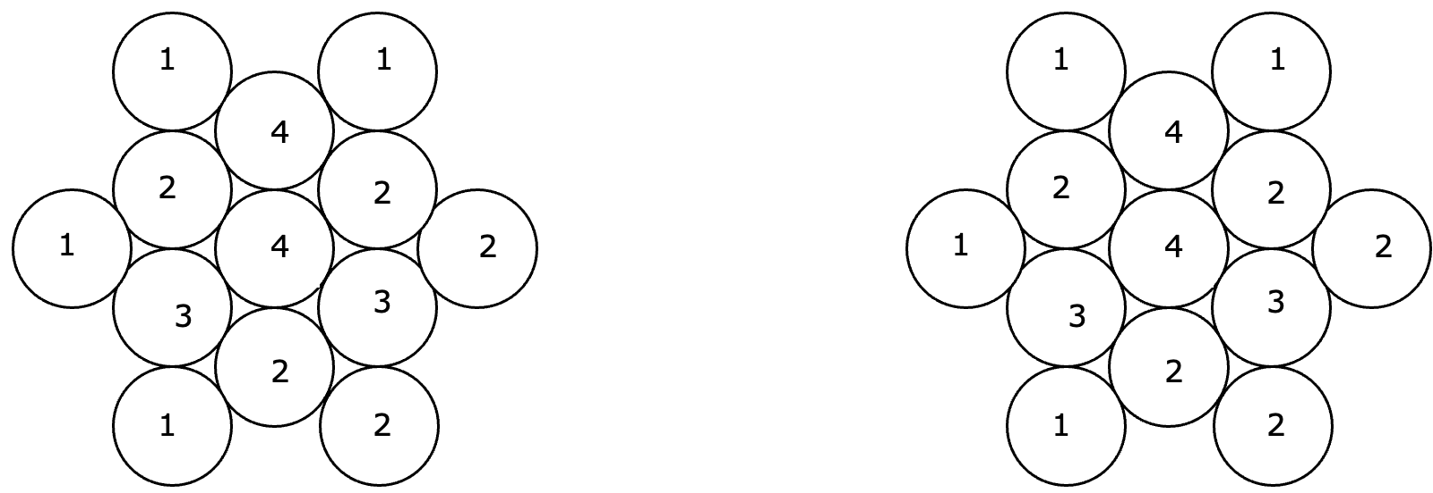

ANALiSi A PRIORI

Ambito concettuale

Logica e ragionamento, esclusione, deduzione

Analisi del compito

- Comprendere che il numero scritto su ogni gettone corrisponde al numero di gettoni grigi che lo toccano.

- Procedere per tentativi ed aggiustamenti successivi a partire da un gettone.

Per esempio, a partire dal gettone di sinistra su cui è scritto 1:

a) Se si sceglie di colorare di grigio il gettone su cui è scritto 3, allora i due gettoni contrassegnati 2 che lo toccano saranno tutti e due bianchi visto che anch’essi sono toccati da un gettone contrassegnato 1 (quello di sinistra e quello in basso a sinistra) che tocca anche il gettone contrassegnato 3. Bisognerà allora necessariamente colorare di grigio gli altri tre gettoni (1, 1 e 4) che toccano il gettone 3. Si constata allora che la scelta di colorare 3 in grigio era un errore perché tre gettoni 1, 3, 4 colorati di grigio toccano un gettone contrassegnato 2.

b) Si dovrà quindi modificare la scelta iniziale e colorare di grigio il gettone contrassegnato 2 e lasciare il gettone contrassegnato 3 bianco. Si sa allora, con certezza, che il gettone contrassegnato 4, in alto, sarà bianco perché è toccato da un gettone contrassegnato 1 (in alto a sinistra) che tocca già il gettone contrassegnato 2 che si è scelto di colorare in grigio. Si può ancora sapere con sicurezza che il gettone contrassegnato 2 al centro in basso deve essere colorato di grigio.

Si arriva infine alle due soluzioni.

- Oppure, notare che alcuni gettoni hanno dei colori obbligatori: il gettone 2 all’estrema destra impone il colore grigio ai gettoni 2 e 3 che lo toccano; il 2 in basso a destra impone il colore grigio al 2 della colonna centrale in basso; l’1 in basso a sinistra impone il bianco al 3 a sinistra e l’1 all’estrema sinistra impone il grigio al 2 a sinistra; infine il 4 centrale, già circondato da quattro grigi, impone il bianco al 4 superiore. Così, il colore dei sei gettoni che circondano il 4 centrale è un colore imposto.

- È sufficiente finire facendo delle congetture sul colore d’uno dei sei colori esterni o del gettone centrale. In un caso come nell’altro, si arriva alle due soluzioni.

- Oppure: procedendo per tentativi ed errori, arrivare a colorare tutto lo schema

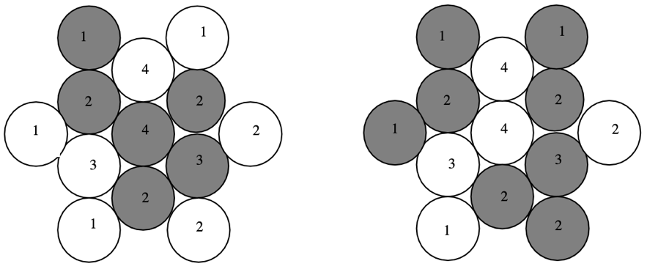

Attribuzione dei punteggi

4 Le due soluzioni

3 Una delle due soluzioni o i sei gettoni “obbligatori” (intorno centro, come è detto nell’analisi a priori)

2 Almeno quattro dei sei gettoni “obbligatori” (intorno centro, come è detto nell’analisi a priori): due a sinistra, due in basso nella colonna centrale e 2 e 3 al centro della colonna di destra

1 Almeno tre gettoni grigi corretti senza gettoni grigi scorretti

0 Incomprensione del problema

Livello: 5, 6, 7

Origine: Bourg en Bresse (Sur une idée de Rallye MathEsSonne…Ça RaiSonne)

**11. BILANCE** (Cat. 6, 7, 8)

Matteo possiede dodici biglie, **A**, **B**, **C**, **D**, **E**, **F**, **G**, **H**, **I**, **J**, **K**, e **L**. Hanno tutte lo stesso peso, salvo una.

Matteo ha effettuato tre pesate su una bilancia a due piatti, di cui si vede il risultato qui sotto:

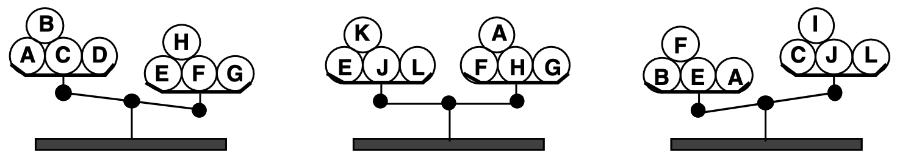

Quale biglia ha un peso diverso dalle altre?

È più pesante o più leggera?

Spiegate il vostro ragionamento.

analisi a priori

Ambito concettuale

Logica: ragionamento deduttivo, implicazioni, relazioni di equivalenza

Analisi del compito

- Conoscere il funzionamento di una bilancia a due piatti (dato empirico per gli alunni) e dedurne le conseguenze sulle figure.

- Capire che tutte le biglie, eccettuata una, hanno lo stesso peso e che quattro biglie su entrambi i piatti della bilancia possono far sì che questi siano in equilibrio o no a seconda della presenza della biglia diversa. Essendo la seconda bilancia equilibrata, dedurne che le biglie A, F, E, G, H, J, K e L hanno tutte lo stesso peso e che la biglia diversa può essere B, C, D o I.

- Esaminare allora una bilancia non equilibrata. Per esempio, la prima permette di dire che il piatto di sinistra è più leggero e che contiene tre delle quattro biglie che potrebbero essere diverse: B, C e D mentre quello di destra contiene quattro biglie «normali». dedurne che B o C o D è più leggera.

- La terza bilancia ha la biglia B sul piatto di sinistra e la biglia C sul piatto di destra (mentre la D non è tra quelle pesate), una delle due B o C è quindi la biglia diversa dalle altre. Prendere in considerazione le due possibilità: B è più pesante oppure C è più leggera. Il primo caso è da escludere in funzione dell’esame della prima bilancia (se B fosse la biglia diversa sarebbe la più leggera). Bisogna quindi accettare la seconda possibilità: C è la biglia diversa dalle altre ed è più leggera in funzione della prima bilancia.

Oppure: osservare che la biglia diversa deve comparire sia nella prima che nella terza bilancia e pertanto deve essere B oppure C. Inoltre, essa deve manifestare un analogo comportamento nelle due bilance (trovarsi nel piatto più alto se più leggera, nel più basso se più pesante); di conseguenza essa non può che essere la biglia C.

Oppure: fare un’ipotesi sulla biglia che è diversa (più leggera o più pesante) e verificare se l’ipotesi è corretta a partire dai tre schemi.

Attribuzione dei punteggi

4 Risposte corrette (C, più leggera) con una spiegazione chiara e dettagliata

3 Risposta corretta (C) senza indicare che C è più leggera con spiegazione chiara

oppure risposte corrette (C, più leggera) con spiegazione incompleta

2 Risposte corrette senza spiegazione

oppure procedimento accettabile con un errore che conduce ad una conclusione errata

1 Inizio di ricerca coerente

0 Incomprensione del problema

Livello: 6, 7, 8

Origine: 5° RMT. F 12.

**12. QUADRETTATURA (I)** (Cat. 6, 7, 8)

Il professore entrando in classe dice: “Oggi vi propongo una ricerca di geometria.

Ho preparato per ciascuno di voi un foglio rettangolare i cui lati misurano esattamente 36 cm e 27 cm. Dovrete quadrettarlo rispettando le due seguenti regole:

- tutti i quadretti ottenuti devono essere uguali e devono occupare tutto il foglio,

- i lati dei quadretti devono misurare almeno 1 cm.

Quando avrete finito il disegno, mi direte in quanti quadretti avete suddiviso il vostro foglio”.

Dopo aver disegnato in modo preciso numerosi segmenti aiutandosi con riga e squadra, ecco le risposte date da alcuni alunni:

- Antonio: “Ho suddiviso il mio foglio intero in 108 quadretti uguali.”

- Berta: “Ho suddiviso il mio foglio intero in 243 quadretti uguali.”

- Carlo: “Ho suddiviso il mio foglio intero in solamente 12 quadretti uguali e non si può ottenerne di meno.”

- Daniela: “Ho suddiviso il mio foglio intero in 1200 quadretti uguali.”

- Ernesto: “Ho suddiviso il mio foglio intero in 48 quadretti uguali.”

Quali risposte potrà accettare il professore? Perché?

Analisi A priori

Ambito concettuale

Aritmetica: moltiplicazione, divisione, radice quadrata, proporzionalità, multipli comuni

Geometria: area del rettangolo e pavimentazione

Analisi del compito

- Rendersi conto che la misura dell’area del rettangolo è 36 x 27 = 972 (in cm2) e che si può così calcolare nei cinque casi l’area di un quadretto:

A → 972 : 108 = 9 B → 972 : 243 = 4 C → 972 : 12= 81 D → 972 : 1200 = 0,81 E → 972 : 48 = 20,25

- Rendersi conto che non basta avere calcolato l'area di un quadretto per giudicare della validità della risposta, ma che bisogna chiedersi inoltre se la lunghezza del lato è maggiore o uguale a 1 e calcolare allora i lati nei cinque casi, o mediante la radice quadrata dell'area, o cercando per tentativi un lato conveniente (moltiplicandolo per se stesso).

Per A, B e C il calcolo è mentale e dà rispettivamente i lati di 3, 2 e 9 (in cm).

Per D ed E, bisogna pensare che le lunghezze dei lati non si esprimono necessariamente in numeri interi e calcolare o provare per ottenere rispettivamente 0,9 e 4,5 (in cm). Eliminare dunque la risposta D (che si sarebbe potuta eliminare anche in precedenza sapendo che il massimo di quadretti è dato da 972 quadretti di 1 cm di lato).

- Infine rendersi conto che bisogna verificare ancora se si può porre un numero intero di quadretti sulla lunghezza e la larghezza del foglio. Per esempio, per A, le due divisioni 36 : 3 = 12 e 27 : 3 = 9 conducono effettivamente ad un totale di 12 x 9 = 108 quadretti; per C si ottiene 36 : 9 = 4 e 27 : 9 = 3 e 4 x 3 = 12 quadretti; per E si ottiene 36 : 4,5 = 8 e 27 : 4,5 = 6 e 8 x 6 = 48 quadretti. Per B, invece, non si ottiene un numero intero di quadretti di 2 cm di lato sulla larghezza e bisogna scartare la risposta.

- Non resta allora che verificare l'affermazione di C che dice che 12 è il numero minimo di quadretti (cioè dei quadretti di 9 cm di lato: 3 nella larghezza e 4 nella lunghezza). È sufficiente verificare che per avere meno di 12 quadretti, bisognerebbe provare a metterne 2 o 1 in larghezza, cosa impossibile perché 27 : 2= 13, 5 che non divide 36, e 27 : 1 = 27 che non divide neppure esso 36.

- Concludere che A, C e E danno dunque una risposta accettabile, mentre B e D no.

Attribuzione dei punteggi

4 Risposta interamente corretta (sì per A, C, E; no per B, D), con giustificazione per i cinque casi

3 Risposta interamente corretta, ma le giustificazioni sono incomplete

2 Un errore nelle risposte, (per esempio rifiuto di E da parte degli allievi che cercano di ottenere numeri interi per le lunghezze dei lati dei quadrati), giustificazione degli altri quattro casi

1 Due errori nelle risposte

0 Più di due errori o incomprensione del problema

Livello: 6 - 7 – 8 Origine: Adattamento del problema *Pavimentazioni* (10 RMT.I.13)

**13. I NUMERI DEL SIGNOR TRAPEZIO** (Cat. 6, 7, 8, 9, 10)

Il signor Trapezio ha scritto i numeri naturali da 0 in poi, in righe e colonne, in modo molto regolare, in questa disposizione a forma di trapezio:

0 1 2

3 4 5 6 7

8 9 10 11 12 13 14

15 16 17 18 19 20 21 22 23

24 25 26 27 28 29 30 31 32 33 34

35 36 37 38 39 40 41 42 43 44 ... ... ...

... ... ... ... ... ... ... ... ... ... ...

Arrivato a 44 fa una pausa e constata che questo numero è sulla sesta riga e che mancano ancora tre numeri per completarla.

Decide di scrivere in tutto 30 righe complete.

Quale sarà l’ultimo numero che scriverà nella trentesima riga?

Spiegate il vostro ragionamento.

ANALISI A PRIORI

Ambito concettuale

Aritmetica: successioni di numeri naturali con scoperta di regolarità

Algebra: funzioni, calcolo letterale

Analisi del compito

- Comprendere la regola di costruzione ed eventualmente completare la sesta riga e vedere la settima. (Procedendo così di riga in riga e armandosi di pazienza si arriva all’ultimo numero della 30-esima riga (959), probabilmente con alcuni errori).

Oppure: ricercare delle regolarità tra i termini successivi di una successione che attraversa il trapezio dall’alto al basso (in una colonna: + 4 ; + 6 ; + 8 ; + 10 ; + 12 ; ... ; parallelamente al lato destro del trapezio: + 5 ; + 7 ; + 9 ; + 11 ; ... ; parallelamente al lato sinistro del trapezio: + 3 ; + 5 ; + 7 ; + 9 ; + 11 ; ... ) e completare l’allineamento dove è stata osservata la regolarità inserendo uno a uno i termini mancanti fino alla 30-esima riga. (questa procedura è ancora ripetitiva e soggetta a errori o disattenzioni.)

Oppure: calcolare somme di 30 termini in base alle regolarità osservate. Ad esempio, il 30-esimo numero della colonna centrale è: 1 + 4 + 6 + 8 + … + 60 = 929, quindi, poiché nella 30-esima riga ci sono 61 numeri, il numero centrale è seguito da 30 interi successivi. L’ultimo numero della 30-esima riga è dunque 929 + 30 = 959.

Oppure: trasformare in prodotti somme di 30 termini. Ad esempio, la successione dei termini del lato sinistro dà come ultimo termine: 2 + 5 + 7 + 9 + ... + 59 + 61 = 2 + (5 + 61) + (7 +59) + (9 + 57) + ... + (31 + 35)  + 33 =

2 + 66 + 66 + ... 66 + 33 = 2 + 14 × 66 + 33 = 35 + 924 = 959.

Oppure: generalizzare una delle regolarità osservate precedentemente, per mezzo di una procedura funzionale. Ad esempio, la più semplice è identificare il secondo termine della riga *n* con *n*2; o osservare che la colonna del « 2 » contiene i numeri della forma *n*(*n* + 1). Ad esempio, poiché il secondo termine della riga *n* è *n*2 si può andare alla 31-esima riga, trovare 312=961, poi retrocedere di 2 per ottenere959.

Per tutte queste procedure, si può fare ricorso a tabelle o liste organizzate.

Attribuzione dei punteggi

4 La risposta 959 con spiegazione del procedimento seguito (passo a passo, con una successione, con una funzione, …)

3 La risposta 959 senza spiegazione o con un procedimento poco chiaro

oppure un procedimento corretto chiaramente espresso ma con un solo errore di calcolo (in una addizione o confusione tra riga precedente e seguente, …)

2 Scoperta esplicita di numeri dell’ultima riga ma successivo errore all’interno della riga

1 Inizio di ragionamento corretto

0 Incomprensione del problema

Livello: 6, 7, 8, 9, 10 Origine: Problema ispirato da vecchi problemi: «numeri in spirale», configurazioni di numeri naturali, ….

**14. INDOVINATE IL NUMERO** (Cat. 7, 8, 9, 10)

Ho pensato un numero intero di due cifre entrambe diverse da 0. Vi do le seguenti informazioni, ma tenete presente che una di esse è falsa!

1. Entrambe le cifre del numero sono dispari.

2. Il numero pensato e quello che si ottiene invertendo fra loro le cifre delle unità e delle decine differiscono di 27

3. È un numero pari.

4. Il numero è divisibile per 3 ma non per 9.

Indovinate il numero a cui ho pensato.

Spiegate come avete trovato la vostra risposta.

Analisi a priori

Ambito concettuale

Aritmetica: valore posizionale, regolarità nella scrittura dei numeri, divisibilità

Logica: ragionamento ipotetico deduttivo

Algebra: calcolo letterale

Analisi del compito

- Rendersi conto che le indicazioni 1e 3 sono in contraddizione tra loro e quindi l’indicazione falsa è da ricercare fra una delle due.

- Comprendere che le informazioni 1 e 2 sono contraddittorie, poiché la differenza di due numeri dispari è sempre pari. Dedurne che 1 è falsa, altrimenti 2 e 3 sarebbero entrambe false.

Oppure: scrivere, in base all’indicazione *4*, l’elenco dei numeri di due cifre divisibili per 3 ma non per 9:

12, 15, 21, 24, 30, 33, 39, 42, 48, 51, 57, 60, 66, 69, 75, 78, 84, 87, 93, 96 (vanno eliminati il 30 e il 60 perché le due cifre dovevano entrambe essere diverse da zero) e cercare fra questi quelli che sono compatibili con due delle altre indicazioni.

- Ipotizzare, ad esempio, che sia vera la 1; di conseguenza l’elenco si ridurrebbe a: 15, 33, 39, 51, 57, 75, 93 ma, nessuno di questi numeri soddisfa l’indicazione 2 (51 – 15 = 36; 33 – 33 =  0; 93 – 39 = 54 ;...).

- Dedurre che l’indicazione falsa è la 1 e quindi che la 3 è vera.

- Estrarre allora dall’ elenco iniziale tutti i numeri pari 12, 24, 30, 42, 48, 60, 66, 78, 84, 96 e trovare che fra questi l’unico numero che ha differenza 27 con il suo "simmetrico" è 96.

Oppure: elencare tutti i numeri di due cifre e scoprire che i numeri che differiscono di 27 da quelli con le cifre scambiate sono: 14, 41; 25, 52; 36, 63; 47, 74; 85, 58; 96, 69. Osservare che si tratta di numeri aventi una cifra pari e una dispari (Dedurre così che anche le indicazioni 1 e 2 sono in contraddizione fra loro e confermare che la 1 è falsa.) Considerare quindi in ciascuna delle coppie precedenti il numero pari (14, 36, 52, 58, 74, 96) e cercare quello che è divisibile per 3 ma non per 9, per l’indicazione 4. Trovare così che il numero pensato è 96.

Oppure: utilizzare la scrittura polinomiale dei numeri ed esprimere il numero pensato con 10*x* + *y* e il suo “simmetrico” con 10*y* + *x*. In base alla condizione 2 ricavare che: 27 = 10 *x* + *y* − (10*y* + *x*) = 9*x* − 9*y* = 9(*x* − *y*), da cui *x* − *y* = 3. Dedurre che le due cifre componenti il numero pensato sono una pari e una dispari. Procedere quindi come nel caso precedente.

Oppure: scrivere il numero *xy* con *x* dispari e *y* pari secondo 2 e 3 e utilizzare il criterio di divisibilità per 3 e non per 9 per la somma *x* + *y*, da cui *x* = 1, 3, 5, 7 o 9 e *y* = 2, 4, 6 o 8. Si trovano tre possibilità: 12, 78, 96, di cui solo 96 verifica la condizione 2.

Attribuzione dei punteggi

4 Risposta corretta (96) con spiegazione

3 Risposta corretta, senza spiegazione o con spiegazione poco chiara

2 Procedimento incompleto ma scoperta della falsità della prima indicazione

1 Inizio di ricerca corretto con almeno la scoperta che l’indicazione falsa è da ricercare tra la 1 e la 3

0 Incomprensione del problema

Livello: 7, 8, 9, 10 Origine: Siena

**15. SVILUPPI DI UN PRISMA** (Cat. 8, 9, 10)

Per il 17° RMT, gli allievi della classe di Antonio avevano dovuto cercare i diversi sviluppi di una piramide a base quadrata, ma non li avevano trovati tutti!

Oggi essi devono trovare tutti gli sviluppi di un prisma in cui le due basi sono triangoli equilateri e le altre tre facce sono quadrati.

Antonio ha trovato questi otto sviluppi:

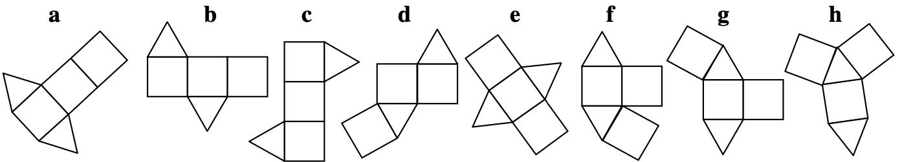

I suoi compagni scoprono che ce ne sono solo sette corretti, perché c’è una figura sbagliata, e che ne mancano altri.

Qual è la figura sbagliata? Perché?

Disegnate almeno uno sviluppo che Antonio non ha trovato.

Analisi a priori

Ambito concettuale

Geometria: prisma, legame tra uno sviluppo nel piano e il solido ottenuto per piegatura, riconoscimento di figure isometriche piane

Combinatoria: combinazioni di due triangoli equilateri e di tre quadrati per ottenere il solido desiderato

Analisi del compito

- Verificare, con il ritaglio o con la ricostruzione mentale, che la figura **f** non va bene perchè due quadrati si sovrappongono e che le altre figure permettono di costruire il prisma.

- Cercare con una strategia organizzata uno degli sviluppi che mancano:

per esempio si possono considerare le quattro combinazioni di tre quadrati allineati con i due triangoli disposti da parti opposte: **a**, **b**, **c**, **e**, poi due combinazioni di due quadrati allineati con i due triangoli disposti su parti opposte e il terzo quadrato attaccato ad uno dei triangoli: **d** e **g**, e infine una combinazione dove nessun quadrato è attaccato ad un altro: **h.**  Le due altre configurazioni mancanti sono **i** e **j**:

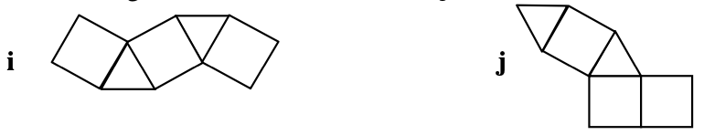

Attribuzione dei punteggi

4 Risposta corretta (scoperta della figura errata **f** e di almeno uno degli sviluppi mancanti, **i** o **j**) con una spiegazione per **f** e un disegno preciso dello sviluppo mancante

3 Le due risposte corrette, senza spiegazione per **f** o con un disegno impreciso di **i** o **j**

2 Una sola risposta corretta (individuazione di **f** con spiegazione o scoperta di **i** o **j)**

1 Individuazione di **f** senza spiegazione

0 Incomprensione del problema

Livello: 8, 9, 10

Origine: Ripreso da 17.1.13 *Sviluppi di una piramide* semplificando la consegna visto l’elevato numero di insuccessi

**16. IL DADO DEL SIGNOR MOLTIPLICATUTTO** (Cat. 8, 9, 10)

Il signor Moltiplicatutto vuol costruire un dado a sei facce in modo che siano rispettate le seguenti regole:

- i numeri scritti sulle sei facce devono essere tre numeri interi pari differenti e tre numeri interi dispari differenti,

- il prodotto dei numeri di due facce opposte è sempre lo stesso,

- questo prodotto deve essere minore di 50 e diverso dai sei numeri scritti sulle facce.

Trovate tutte le possibili scelte dei sei numeri che si possono scrivere sulle facce del dado.

Spiegate il vostro ragionamento.

Analisi A PRIORI

Ambito concettuale

Aritmetica: moltiplicazione e divisione, divisori di un numero

Analisi del compito

- Comprendere che si devono trovare tre coppie di numeri diversi il cui prodotto sia lo stesso e diverso dai sei numeri scritti sulle facce, cosa che esclude 1 tra i sei numeri.

- Comprendere inoltre che il prodotto cercato deve avere almeno sei divisori diversi dal numero stesso e da 1, vale a dire almeno otto divisori.

- Cominciare una ricerca di numeri inferiori a 50 aventi almeno otto divisori e dopo qualche tentativo rendersi conto che si deve esaminare il modo in cui questi numeri si scompongono in fattori (Evidentemente tutti i numeri primi sono da scartare. Più in generale tutti i numeri dispari sono da scartare, poiché una faccia che riporta un numero pari genera un prodotto pari)

per esempio, 12 = 2 × 2 × 3 ha solo sei divisori: 1, 2, 3, 4, 6, come 20 = 2 × 2 × 5, mentre 16 = 2 × 2 × 2 ha solo quattro divisori, etc.

- Procedendo così, trovare dei numeri aventi otto divisori come 24 = 2 × 2 × 2 × 3; 30 = 2 × 3 × 5;

40 = 2 × 2 × 2 × 5, ... e altri con più di otto divisori come 36 = 2 × 2 × 3 × 3 (nove divisori), ... 48 = 2 × 2 × 2 × 2 × 3 (dieci divisori).

l’inventario è presto fatto, ci sono solo prodotti da esaminare: 24, 30, 36, 40, 42, e 48.

- Scegliere tra i numeri aventi almeno otto divisori ed inferiori a 50 quelli che hanno tre divisori dispari e tre divisori pari, diversi da 1 e dal prodotto. Ce ne sono solo due: 30 = 2 × 3 × 5 con 2, 3, 5, 6, 10, 15 e 42 = 2 × 3 × 7 con 2, 3, 6, 7 14, 21. (Ci si può rendere conto che questi numeri devono essere composti da due fattori primi dispari).

- Oppure, rendersi conto che poiché si cercano tre numeri pari e tre numeri dispari e si vuole che il prodotto dei numeri sulle facce opposte sia costante, i due numeri su due facce opposte devono essere di parità diversa e il loro prodotto deve essere pari.

Tra i numeri pari inferiori a 50, si possono cercare quelli che hanno due divisori primi dispari.

Si trova così 30 che ha come divisori primi dispari 3 e 5 (che danno come terzo numero dispari 15) e i cui divisori pari sono allora 2, 6, 10 o si trova 42 che ha come divisori primi dispari 3 e 7 (che danno come terzo numero dispari 21) e i cui divisori pari sono 2, 6 e 14.

Partendo dal più grande numero dispari, si constata che il più piccolo numero pari che dà un prodotto inferiore a 50 è 2 (15 × 2 = 30 e 21 × 2 = 42).

- Verificare che con 11 si ottengono comunque prodotti maggiori di 50.

Attribuzione dei punteggi

4 Le due soluzioni: (2, 3, 5, 6, 10, 15) e (2, 3, 6, 7, 14, 21), con spiegazione chiara

3 Le due soluzioni con spiegazione incompleta,

oppure le due soluzioni corrette e ben spiegate con un’altra soluzione errata

2 Le due soluzioni corrette senza alcuna spiegazione

oppure una soluzione con spiegazione e senza altre soluzioni errate

1 Una sola soluzione senza spiegazione o inizio di ricerca

0 Incomprensione del problema

Livello: 8, 9, 10 Origine: Luxembourg

**17. MARATONA DI TRANSALPINO 2010** (Cat. 8, 9, 10)

Michel e Philippe sono alla partenza della celebre Maratona di Transalpino che anche quest’anno si corre a Transalpinia. Sulle magliette che indossano fanno bella mostra di sé i numeri con i quali gareggiano:

- il numero di Michel è di quattro cifre, tutte diverse tra loro;

- anche il numero di Philippe è formato da quattro cifre, le stesse utilizzate per il numero di Michel;

- la somma dei numeri di Michel e Philippe è 10 000.

Quali possono essere i numeri con cui Michel e Philippe partecipano alla Maratona?

Spiegate il vostro ragionamento.

Analisi a priori

Ambito concettuale

Aritmetica: cifra, numero; notazione posizionale; scomposizione di un numero come somma di due numeri; addizione e suo algoritmo

Logica: ipotesi e deduzioni a partire dall’analisi dei casi possibili

Analisi del compito

- Comprendere che l’individuazione dei numeri di Michel e Philippe, che si distinguono solo per l’ordine delle loro quattro cifre, si ottiene dalla ricostruzione dell’addizione di cui essi sono addendi e che ha per somma 10 000.

- Procedere in modo sistematico a partire dalla colonna delle unità e rendersi conto che i due addendi possono avere o una coppia di numeri la cui somma è 10, o entrambi lo 0 (0+0 = 0).

- Constatare con prove successive che, se nella colonna delle unità dei due addendi ci fosse una qualunque delle “coppie del 10”, 1-9, 2-8, 3-7, 4-6, 5-5, a causa del riporto, nelle colonne successive dovrebbero essere presenti “coppie del 9”; questo però impedisce di ottenere due numeri con le stesse quattro cifre e aventi per somma 10 000.

Di seguito sono riportati alcuni esempi: nei primi due si parte dalla coppia 6-4 nella colonna delle unità, si introduce in altre due colonne, necessariamente, la coppia 4-5 e la coppia 3-6, quindi si constata che non si può più andare avanti senza infrangere le consegne. Nel terzo esempio, si parte dalla coppia 5-5, si inseriscono quindi nelle colonne delle decine e delle centinaia dei due addendi la stessa coppia di cifre, con ordine scambiato, la cui somma è 9 (nel caso considerato 8 e 1, ma si potrebbero utilizzare anche 7 e 2 o 6 e 3); a questo punto l’unica possibilità che resta è quella di usare la coppia 0-0 nella colonna delle migliaia, ma ciò non è accettabile perché i numeri cercati devono essere di quattro cifre (e la loro somma deve dare 10 000).

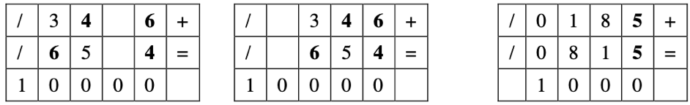

- Rendersi conto che, nel caso in cui nei due addendi le unità siano entrambe 0, l’unico modo di procedere, per quanto sopra osservato, è quello di inserire nella colonna delle decine di entrambi i numeri il 5 e di utilizzare poi nelle colonne delle centinaia e delle migliaia la stessa “coppia del 9”, ma con cifre invertite, scelta fra 8-1, 7-2, 6-3 (le sole coppie che non contengono né 0, né 5).

- Ricavare quindi le seguenti possibilità: **1850 - 8150**; **2750 – 7250**; **3650 - 6350**.

Attribuzione dei punteggi

4 Soluzione completa (le tre coppie di numeri: 1850 - 8150; 2750 - 7250; 3650 - 6350) con spiegazione chiara del ragionamento seguito

3 Soluzione corretta, con spiegazione poco chiara o incompleta

2 Trovate una o due coppie di numeri con spiegazione del procedimento seguito,

oppure indicate le tre coppie corrette di numeri senza alcuna spiegazione

1 Trovata almeno una soluzione corretta con o senza l’aggiunta di altre che non rispettano una condizione

0 Incomprensione del problema o qualunque altra risposta

Livello: 8, 9, 10 Origine: Siena

**18. PASSEGGIATA NEL PARCO** (Cat. 9, 10)

|  |  |
| --- | --- |
| Questa figura rappresenta i sentieri di un parco.  La distanza in linea retta dalla panchina all’uscita è di 200 metri.  Anna e Claudio sono sulla panchina e vogliono uscire dal parco. Per arrivare all’uscita Anna vuole passare a prendersi un gelato, mentre Claudio vuole andare a comprarsi un giornale all’edicola.  I percorsi di Anna e Claudio saranno di uguale lunghezza?  Giustificate la vostra risposta. | (Il disegno non è in scala) |

ANALisi A PRIORI

Ambito concettuale

Geometria: triangolo equilatero e quadrato (diagonale), triangolo rettangolo isoscele e loro proprietà

Misure: calcolo di lunghezze e approssimazioni

Algebra: confronto tra radicali quadratici

Analisi del compito

Attribuzione dei punteggi

4 Le due risposte corrette (no, il percorso di Anna è più lungo: 200√2 > 100 + 100√3) con “dimostrazione” della disuguaglianza; oppure circa 280 e circa 270 (in metri), con spiegazione coerente e corretta (l’intera procedura)

3 Le due risposte corrette (no, il percorso di Anna è più lungo: 200√2 > 100 + 100√3), ma senza “dimostrazione” della disuguaglianza; oppure circa 280 e circa 270 (in metri), ma con spiegazione della procedura incompleta

2 Un solo percorso calcolato in modo corretto con spiegazione

oppure 2 percorsi senza alcuna spiegazione

oppure le due risposte date tramite misurazioni su un disegno molto preciso e indicazione delle approssimazioni

1 Procedura corretta, ma errori di calcolo

0 Incomprensione del problema o risposta che non tiene conto dell’approssimazione delle due misure

oppure risposta ottenute con misurazioni fatte sulla figura data

Livello: 9, 10

Origine: Gruppo Zeroallazero

**19. QUADRETTATURA (II)** (Cat. 9, 10)

Il professore entrando in classe dice: “Oggi vi propongo una ricerca di geometria.

Ho preparato per ciascuno di voi un foglio rettangolare i cui lati misurano esattamente 36 cm e 27 cm. Dovrete quadrettarlo rispettando le due seguenti regole:

- tutti i quadretti devono essere uguali e devono occupare tutto il foglio,

- lati dei quadretti devono misurare almeno 1 cm.

Quando avrete finito il disegno, mi direte in quanti quadretti avete suddiviso il vostro foglio.”

Dopo avere disegnato in modo preciso numerosi segmenti aiutandosi con righe e squadre, ecco le risposte date da alcuni alunni:

Francesco: “Ho suddiviso il mio foglio intero in 27 quadretti uguali.”

Gertrude: “Ho suddiviso il mio foglio intero in 48 quadretti uguali.”

Enrico: “Ho suddiviso il mio foglio intero in 972 quadretti uguali, e il problema ha nove soluzioni.”

Isidoro: “Ho suddiviso il mio foglio intero in 588 quadretti uguali.”

Quali risposte potrà accettare il professore? Perché?

Analisi A priori

Ambito concettuale

Aritmetica: moltiplicazione, divisione, radice quadrata, proporzionalità, multipli comuni

Geometria: area del rettangolo e pavimentazione

Analisi del compito

- Rendersi conto che la misura dell’area del rettangolo è 36 ×27 = 972 (in cm2) e che si può così calcolare nei quattro casi l’area di un quadretto:

F → 972 : 27 = 36  G → 972 : 48 = 20,25  E → 972 : 972= 1 I → 972 : 588 = 81/49 ≈ 1,653...

- Rendersi conto che non basta aver calcolato l'area di un quadretto per giudicare della validità della risposta, ma che bisogna chiedersi inoltre se la lunghezza del lato è maggiore o uguale a 1; come è il caso per i quattro allievi:

F: 6 G: 4,5 E: 1 I: 9/7 (il calcolo della radice quadrata in quest’ultimo caso può costituire un problema per coloro che ignorano l’esistenza dei numeri razionali)

- Infine, rendersi conto che bisogna verificare ancora, da un punto di vista geometrico, se si può porre un numero intero di quadretti sulla lunghezza e la larghezza del foglio. Per F, ciò non è possibile (36 / 6 = 6 ma 27 / 6 = 9/2 non è intero); per G si ottiene 36 : 4,5 = 8 e 27 : 4,5 = 6 che corrisponde bene a 48 quadretti; per E è evidentemente possibile; per I, è necessario ancora lavorare con numeri razionali e non con approssimazioni decimali per rendersi conto che 36/(9/7) = 28 e 27/(9/7) = 21 che portano al risultato di 588 (28 × 21) quadretti.

- Non resta allora che verificare le affermazioni di E che dice che ha ottenuto 972 quadretti e che il problema ha 9 soluzioni. La prima affermazione è vera. La seconda affermazione è anche vera: a partire dai 12 quadretti più grandi possibili (di lato 9 che è il massimo comun divisore di 27 e 36), si può procedere in maniera sistematica suddividendo ciascuno di essi in 4, 9, 16, 25, 36, 49, 64 e 81 quadretti, per ottenere le 9 possibilità per il numero totale di quadretti: 12, 48, 108, 192, 300, 432, 588, 768 e 972.

(Si può anche presentare questo inventario attraverso una tabella).

- Infine, il professore può accettare le risposte di G, E e I e rifiutare quella di F.

Attribuzione dei punteggi

4 Risposta interamente corretta (risposte di G, E e I accettate, ma non quella di F), con giustificazione per i quattro casi: verifica che sui lati del foglio vi sia un numero intero di quadretti e le nove soluzioni date per E

3 Risposta interamente corretta, ma le giustificazioni sono incomplete

2 Un errore nelle risposte, giustificazione degli altri tre casi

1 Due errori nelle risposte

0 Più di due errori o incomprensione del problema

Livello: 9, 10 Origine: Adattamento del problema *Pavimentazioni* (10.I.13 )